**МИНИСТЕРСТВО ЦИФРОВОГО РАЗВИТИЯ СВЯЗИ И МАССОВЫХ КОММУНИКАЦИЙ**

**Ордена Трудового Красного Знамени**

**Федеральное государственное бюджетное образовательное учреждение высшего образования**

**«Московский технический университет связи и информатики»**

Кафедра «Математическая Кибернетика и Информационные технологии»

Лабораторная работа №4

Модули и пакеты: импорт, создание, использование

Выполнил:

Студент группы

БВТ2402

Ботвинова Виктория

Москва

2024

**Цель работы**: Понять, как импортировать модули и пакеты в Python, научиться создавать собственные модули и пакеты, изучить способы использования модулей и пакетов для структурирования программы.

## Задание 1: Импорт стандартных модулей

## 

1. Импортируйте модуль **math** и используйте функцию **sqrt()** для вычисления квадратного корня.
2. Используйте модуль datetime для отображения текущей даты и времени.

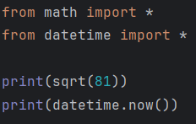

## Задание 2: Создание и использование собственного модуля

## 

1. Создайте модуль **my_module.py**, который содержит минимум одну функцию. Например, функция может принимать два аргумента и возвращать их сумму.
2. Импортируйте **my_module** в другой файл Python и вызовите функцию, определённую в модуле.

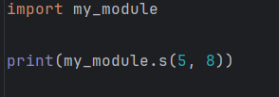 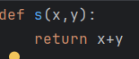

## Задание 3: Создание и использование пакетов

## 

1. Создайте пакет, содержащий несколько модулей. Каждый модуль должен выполнять определённую задачу (например, операции с числами, работа со строками и т.д.).
2. Продемонстрируйте, как импортировать различные модули из вашего пакета в другой файл Python.

